Warszawa, 17-12-2024 r.

Autor: Marek Wielgo, ekspert portalu GetHome.pl

Jaki podatek od nieruchomości zapłacą w 2025 r. mieszkańcy największych miast?
W 2025 r. najmniejszy podatek od mieszkań, domów i działek zapłacą mieszkańcy Opola. Podwyżka tego podatku najmocniej uderzy po kieszeni mieszkańców Kielc – ustalił portal GetHome.pl.
– Końcówka roku jest tradycyjnie okresem podwyżkowym w podatku od nieruchomości – przypomina Marek Wielgo, ekspert portalu GetHome.pl.
Przyznaje, że w większości największych miast podwyżki nie są dla nikogo zaskoczeniem. Radni od lat uchwalają bowiem stawki podatku na maksymalnym wymiarze, który już na przełomie lipca i sierpnia ogłasza minister finansów na podstawie wskazań inflacyjnych. W przypadku budynków mieszkalnych maksymalna stawka wyniesie w przyszłym roku 1,19 zł za metr kwadratowy (w 2024 r. - z 1,15 zł), natomiast dla gruntów pod takimi budynkami – 0,73 zł za metr kwadratowy (z 0,71 zł).
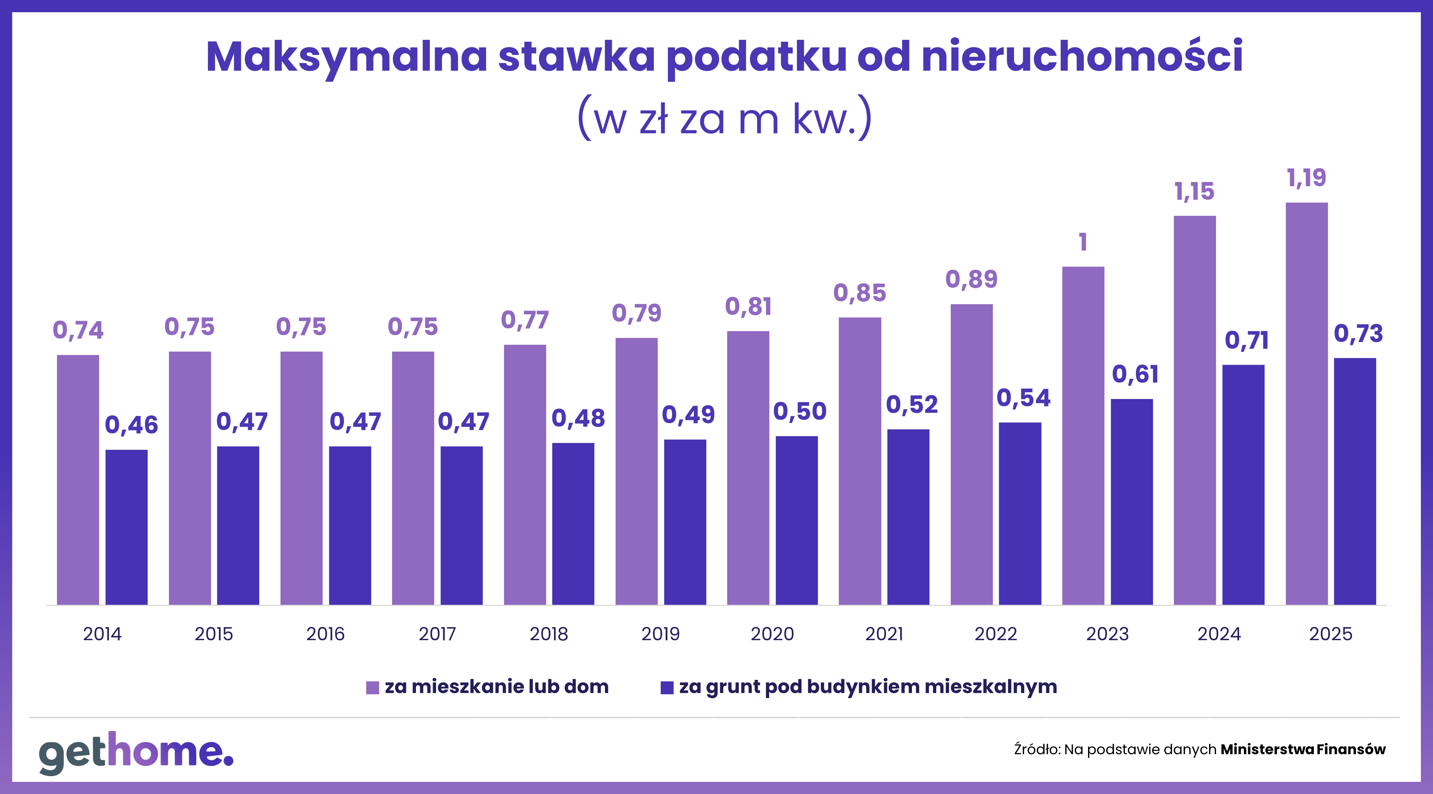
– To raczej symboliczna podwyżka w porównaniu z tegoroczną, która z powodu bardzo wysokiej inflacji w 2023 r. sięgała aż 15-16%. Najbliższa dopuszczalna „waloryzacja” podatku od nieruchomości wyniesie „tylko” ok. 3% - komentuje ekspert portalu GetHome.pl.
Dla właściciela 200-metrowego domu położonego na działce o powierzchni tysiąca metrów kwadratowych może to oznaczać konieczność zapłacenia gminie podatku od nieruchomości w wysokości 968 zł, czyli o 28 zł więcej niż w tym roku. Pamiętajmy jednak, że ostateczną wysokość stawki, która może być niższa, określają radni. Podatek od nieruchomości stanowi wszak źródło dochodów samorządów, a nie budżetu państwa. Portal GetHome.pl sprawdził więc, jaką stawkę tego podatku zapłacą w przyszłym roku mieszkańcy miast wojewódzkich.
Okazuje się, że tylko w jednym z nich, a konkretnie w Zielonej Górze, rada miasta utrzymała obecne stawki, i to drugi rok z rzędu (0,99 zł za metr kwadratowy mieszkania lub domu oraz 0,68 zł za metr kwadratowy działki). Nasz przykładowy właściciel 200-metrowego domu na 1000-metrowej działce w Zielonej Górze zapłaci w przyszłym roku 878 zł, czyli o 90 zł mniej niż właściciele takiej samej nieruchomości w Warszawie, Krakowie, Wrocławiu, Gdańsku, Poznaniu, Łodzi, Szczecinie, Bydgoszczy, Lublinie, Olsztynie, Katowicach Białymstoku, Toruniu i Kielcach. We wszystkich tych miastach właściciele nieruchomości będą obciążeni maksymalną stawką.
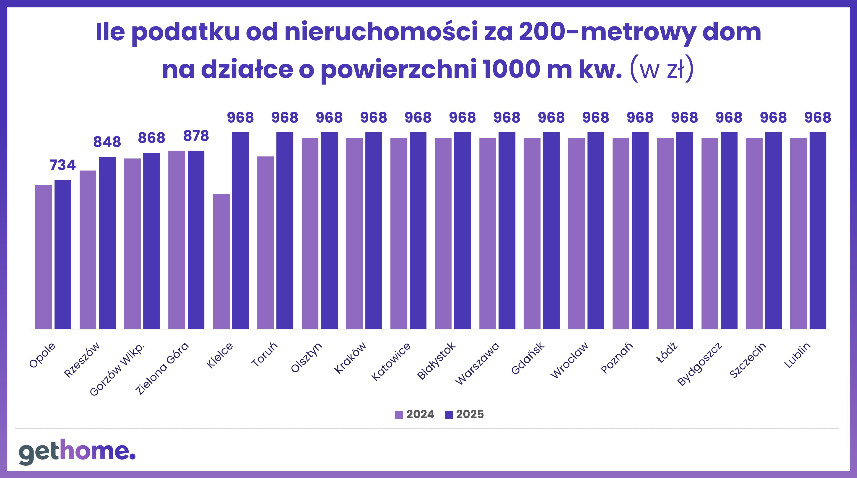
Jednak w tych dwóch ostatnich miastach podwyżki będą większe niż w pozostałych. Dlaczego? Bo w tym roku stawki są tam niższe od maksymalnych. Np. w Kielcach podatek za mieszkanie lub dom wzrośnie z 0,82 do 1,19 zł za metr kwadratowy, a za działkę – z 0,50 do 0,73 zł za metr. W przypadku 200-metrowego domu na 1000-metrowej działce daje to wzrost podatku z 664 do 968 zł, czyli aż o blisko 46%! Na podobny krok zdecydowały się rady Torunia i Rzeszowa. Przy czym akurat w tym ostatnim mieście stawka za metr kwadratowy gruntu pod budynkiem mieszkalnym wyniesie 0,61 zł, czyli wciąż będzie niższa od maksymalnej.
Na tle największych miast wyróżnia się też Opole, w którym mieszkańców czekają wprawdzie podwyżki podatku od nieruchomości, ale zapłacą najmniej, bo „tylko” 734 zł za 200-metrowy dom na 1000-metrowej działce.

– Gminy potrzebują coraz więcej pieniędzy na zaspokojenie stale rosnących potrzeb. Prostym sposobem na łatanie dziury w finansach jest podniesienie podatku. Radni większości gmin wychodzą z założenia, że kilkadziesiąt złotych to np. równowartość biletu do kina. Problem w tym, że dokręcaniu śruby fiskalnej towarzyszą lawinowo rosnące wydatki związane z utrzymaniem mieszkania lub domu – podkreśla ekspert portalu GetHome.pl.

Zwraca uwagę, że – według GUS – w listopadzie energia elektryczna cieplna była aż o 21% droższa niż przed rokiem. Cena wody poszła w górę o ponad 13%, zaś gazu – o blisko 17%.
Dodajmy, że podatek od nieruchomości muszą płacić także posiadacze garaży i miejsc postojowych w budynkach wielorodzinnych. Przypomnijmy, że w tym roku maksymalna stawka podatku (11,17 zł/m kw.) może być dziesięciokrotnie wyższa od tej za mieszkanie. Natomiast jeśli miejsce postojowe w garażu wielostanowiskowym stanowi przynależność mieszkania, jest ono opodatkowane identyczną jak ono stawką (1,15 zł zł/m kw.). W przyszłym roku ma się to zmienić wskutek werdyktu Trybunału Konstytucyjnego, który zakwestionował takie zróżnicowanie stawek. Zdaniem Trybunału, właściciele miejsc garażowych w budynkach wielorodzinnych powinni być obciążani taką samą stawką jak dla lokali mieszkalnych.

Od 1 stycznia 2025 r. zacznie obowiązywać nowelizacja ustawy o podatkach i opłatach lokalnych (DZ.U. 2024 poz. 1757), w której pojawi się nowy przepis: „za część mieszkalną budynku mieszkalnego uznaje się także pomieszczenie przeznaczone do przechowywania pojazdów w tym budynku”. Oznacza to, że właściciele miejsc garażowych z wyodrębnioną własnością znajdujących się w bryle budynku mieszkalnego zapłacą stawkę „mieszkaniową” (1,19 zł/m kw.). 10-krotnie wyższą (11,48 zł/m kw.) zapłacą zaś właściciele garaży wolnostojących.
Pamiętajmy, że gmina może wprowadzić zwolnienia z podatku od nieruchomości. Warto więc sprawdź na jej stronie internetowej, czy można zapłacić mniej albo w ogóle nie płacić.

